SVEUČILIŠTE JOSIPA JURJA STROSSMAYERA U OSIJEKU

Fakultet elektrotehnike, računarstva i informacijskih tehnologija Osijek

Projektni zadatak iz predmeta

VIZUALIZACIJA PODATAKA

Vizualizacija podatak prve Njemačke rukometne lige

Student: Patrik Ocelić, DRD

Mentor: Barbara Bilonić

U Osijeku, lipanj 2024.

SADRŽAJ

**1. KV1 - Definiranje projektnog zadatka 3**

1.1. Projektni zadatak 3

1.2. Podatci 3

1.3. Obrada podataka 3

1.4. Relevantne vrste prikaza za korištene podatke 3

**2. KV2 - Dizajn vizualizacije podataka. 4**

2.1. Pitanja na koja vizualizacija daje odgovor 4

2.2. Skica vizualizacije podataka 4

2.3. Postojeća rješenja i primjeri 4

2.4. Prilagodba podataka 4

2.5. Boje i podatci 4

**3. KV3 - Izrada prototipne vizualizacije podataka 5**

3.1. Osnovne funkcionalnosti i ponašanja 5

3.2. Napredne funkcionalnosti i ponašanja: 5

3.3. Implementacija osnovnih funkcionalnosti 5

3.4. Implementacija osnovnog ponašanja 5

**4. KV4 - Izrada konačne vizualizacije podataka 6**

4.1. Implementacija osnovnih funkcionalnosti 6

4.2. Implementacija osnovnog ponašanja 6

4.3. Implementacija naprednih funkcionalnosti 6

4.4. Implementacija naprednog ponašanja 6

**5. KV5 - Dovršetak projektnog zadatka i pisanje dokumentacije 7**

5.1. Eventualne preinake i dorade rješenja - u dogovoru s nastavnikom 7

5.2. Izrada dokumenta - projektne dokumentacije 7

**Literatura 8**

**Prilog I 9**

# KV1 - Definiranje projektnog zadatka

## Projektni zadatak

Glavni cilj ovog projekta je vizualizirati podatke o igračima Njemačke rukometne Bundeslige.

Cilj je prikazati postignute golove, promašene šanse, golove sa 9m, golove sa 7m, i slično pomoću grafova i alata za vizualizaciju

Naziv zadatka: Vizualizacija podataka o igračima Njemačke rukometne Bundeslige

Opis problema: Trenutno je na nogometu glavni fokus ako pričamo o svijetu sporta. Većina analiza I statistika koje se mogu pronaći na internetu vezane su za nogomet/košarku, a jako malo njih za rukomet. Stoga bi bilo dobro posvetiti se analizi i prikazu podataka/statistike iz svijeta rukometa na jednostavniji i čitljiviji način (vizualizirati ih), kako bi smo ih bolje razumjeli.

Opis zadatka: Prvo je potrebno prikupiti i pripremiti podatke za obradu. Podaci obuhvaćaju statistike o 15 najboljih igrača Bundeslige iz 2022./2023. godine uključujući: ime igrača, klub za koji nastupa, poziciju na kojoj igrač igra, broj igara koje je odigrao, broj golova koje je postigao, broj promašenih šansi,broj golova postignutih iz igre, broj golova postignutih sa 7m, postotak uspješnosti udarca igrača, broj asistencija, broj tehničkih pogrešaka igrača, broj ukradenih lopti igrača, broj blokiranih udaraca, broj žutih kartona igrača, broj “2min” suspenzija igrača, broj crvenih kartona koje je igrač dobio(3x”2min” ili direktno), broj crvenih kartona koje je igrač dobio (zbog prigovora sudcu), prosječni index uspješnosti igrača, svi podaci se odnose na cijelu sezonu 2022./2023. godine. Nakon prikupljanja podataka potrebno je provesti analizu kako bi uočili razlike i sličnosti među pojedinim igračima.

Cilj projekta: Pomoću alata za vizualizaciju podataka, ljudima približiti i olakšati pregled rukometne statistike za igrače Bundeslige u 2022./2023.godini.

Poveznica na git repozitorij projekta: <https://github.com/Elpacho27/VPKV>

## Podatci

* + 1. <https://www.kaggle.com/datasets/nemanjagojkovic/handball-bundesliga-stats-202223?resource=download>
    2. 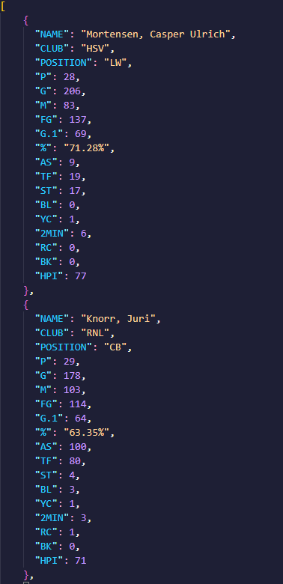

## Obrada podataka

* + 1. Provobitni podaci bili su u csv-u, preuzeti sa linka koji se nalazi iznad.

Prvi korak bio je pretvorba podataka iz csva-a u json.

Nakon pretvorbe dobio sam podatke u json polju, od kojih svako polje predstavlja jednog igrača sa informacijama navedenim ranije u ovom izvještaju.

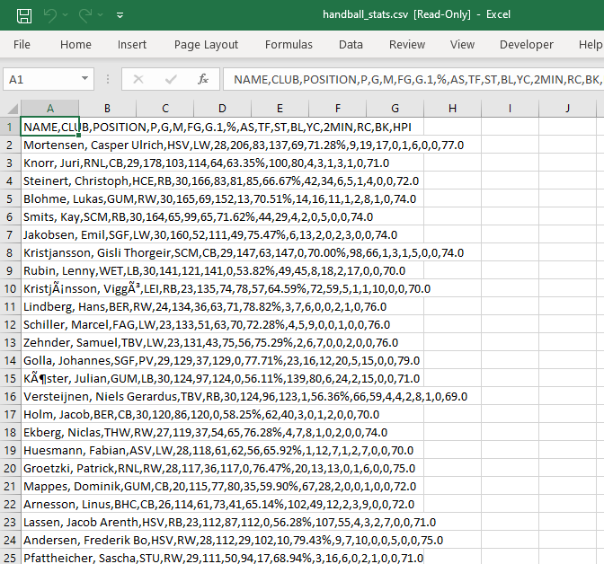

*Figure 1 Dataset in excel*

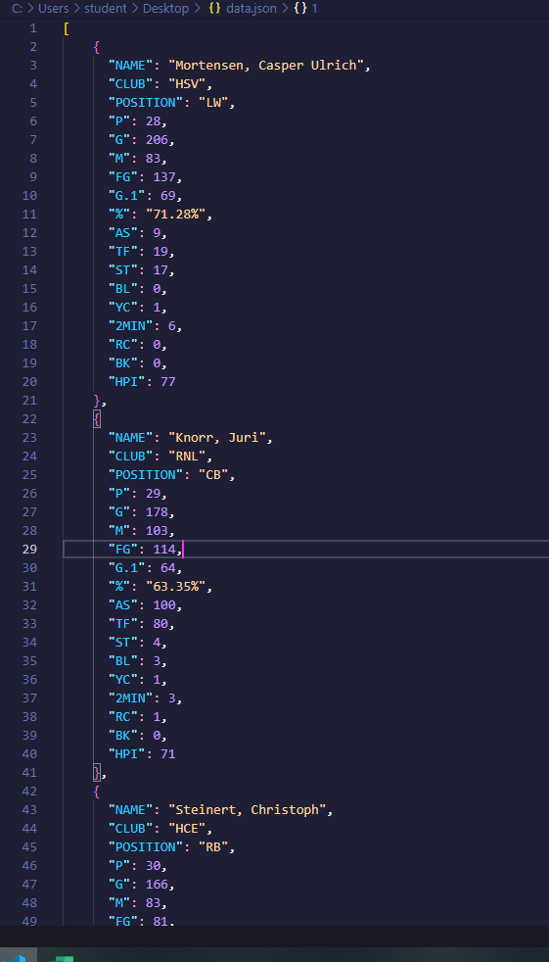

*Figure 2 Dataset in json*

## Relevantne vrste prikaza za korištene podatke

* + 1. Grafikon linija: Prikazuje oscilacije među igračima u određenim segmentima podataka.

Stupčasti grafikon: Može prikazivati usporedbe među pojednim informacijama igrača (postotak uspješnih udaraca, postotak blokiranih udaraca, itd.)

Tortni grafikon: Može prikazati udio zabijenih pogodaka igrača u ovisnosti o načinu postizanja(9m, 7m..).

# KV2 - Dizajn vizualizacije podataka.

## Pitanja na koja vizualizacija daje odgovor

Odgovoriti na različita pitanja vezana uz statistiku igrača rukometne Njemačke lige za sezonu 2022./2023.

* Koji igrač je postigao najviše golova?
* Koji igrač je imao najviše asistencija?
* Koji igrač je ”ukrao” najviše lopti?
* Klub sa najviše/najmanje golova u sezoni?
* Koji igrač je imao najbolji HPI(index igara)?

## Slika na kojoj se prikazuje crta, šarenilo, dijagram, radnja Opis je automatski generiranSkica vizualizacije podataka

*Slika 2 Prikaz postignutih golova igrača, kada pređemo pokazivačem preko "bar-a" prikazuje se ime igrača kojemu "bar" pripada*

Slika na kojoj se prikazuje crta, radnja, paralelno, Trokut

Opis je automatski generiran

*Slika 1 Grafikon postignutih pogodaka igrača*

## Slika na kojoj se prikazuje tekst, snimka zaslona, softver, broj Opis je automatski generiranPostojeća rješenja i primjeri

*Slika 3 Najviše postignutih golova na IHF WC 2023*

Slika na kojoj se prikazuje tekst, snimka zaslona, softver, broj

Opis je automatski generiran

*Slika 4 Klubovi sa najviše osvojenih ligi pravaka*

Slika na kojoj se prikazuje tekst, šarenilo, snimka zaslona, krug

Opis je automatski generiran

*Slika 5 Prikaz broja asistencija igrača pomoću "piechart-a", prelaskom preko udia u "piechart-u" ispisuje se ime igrača i broj asistencija*

Bilo je dosta teže pronaći primjere za grafikone i vizualizirane podatke o rukometnih statistikama.

Zbog toga je vizualizacija rukometnih podataka vezanih za klubove i igrače vrlo bitna i korisna.

## Prilagodba podataka

Podaci su ostali nepromjenjeni.

## Boje i podaci

* Steelblue- boja korištena samo u prvom zadatku za boju “bar-ova”
* const colors = ['#0074D9', '#7FDBFF', '#39CCCC', '#3D9970', '#2ECC40'];
  + boje korištene u “bar chart-u” kod prilagodbe podataka
  + svaki i-ti “bar” ima određenu boju
  + Slika na kojoj se prikazuje tekst, snimka zaslona, Font

    Opis je automatski generiran

*Slika 6 Postavljanje boje "bar-ova" na vrijednosti polja "color"*

* const customColors = Array.from({ length: 50 }, () => '#' + Math.floor(Math.random() * 16777215).toString(16));
  + funkcija koja generira random broj između 0 i 16777214 te ga pretvara u HEX i dodaje mu # kako bi dobili random boju, zatim tim bojama popunjavamo dijelove “piechart-a”
  + Slika na kojoj se prikazuje tekst, Font, snimka zaslona, crta

    Opis je automatski generiran

*Slika 7 Postavljanje boje dijelova "piechart-a" na osnovu igrača*

# KV3 - Izrada prototipne vizualizacije podataka

## Osnovne funkcionalnosti i ponašanja

* Prikaz golova, asistencija, odigranih minuta i sličnih podataka za pojedinog igrača
  + 1. Biti će potrebno napisati kod za prikaz grafova te podataka o igračima na istim grafovima
    2. Nekoliko vrsta grafova za prikaz podataka.
    3. Elementi će biti sami dijelovi grafa, a korisnik će moći određenim radnjama (npr. prelaskom preko dijela grafa) dobiti podatke o igračima/klubovima.

## Napredne funkcionalnosti i ponašanja:

* Prikaz usporedbe statistike pojedinog kluba sa ostalim klubovima te također isto tako usporedbe statistike igrača
  + 1. Bit će potrebno uvesti “button-e” te “navbar-ove” kako bi se mogli birati podaci za vizualizaciju
    2. Klikom na određeni klub/igrača biti će vidljiva statistika za odabrano
    3. Korisnik će moći odabirom određenih uvjeta dobiti vizualizaciju podataka s obzirom na odabrane uvjete, te će također prelaskom po određenim dijelovima grafova moći dobiti više informacija o igračima/klubu, biti će u mogućnosti uspoređivati različite statistike.

## Slika na kojoj se prikazuje tekst, snimka zaslona, softver Opis je automatski generiranImplementacija osnovnih funkcionalnosti

*Slika 1 Kod za prikaz igrača*

U prikazanom dijelu koda prikazano je kako se kreira stupčasti graf za prikaz broja golova pojedinog igrača. Dakle prvi dio nam postavlja linije koje se nalaze iza “bar-ova” za lakše snalaženje na grafu.Drugi dio koda je zaslužan za pozicioniranje teksta i nekih elemenata na grafu, dok treći dio spaja određene podatke i sa grafom i postavlja imena igrača na x os grafa, te imena spaja sa vrijednostima golova.

Slika na kojoj se prikazuje crta, paralelno, Trokut, dizajn

Opis je automatski generiran

*Slika 2 Prikaz golova igrača pomoću stupčastog grafa*

## Implementacija osnovnog ponašanja

Slika na kojoj se prikazuje tekst, snimka zaslona, softver, Multimedijski softver

Opis je automatski generiran

*Slika 3 Kod za "hover" nad "barovima"*

Prikazani kod je vrlo sličan kao prethodni kod, ali u ovom kodu sam dodao “on(mouseover)” te “on(mouseout)” funkcije koje služe za promjenu “bar-ova” prelaskom preko istih. Dakle kada korisnik na stupčastom grafu pređe preko određenog “bar-a”, “bar” promjeni boju i ispiše se ime igrača kojemu pripada taj “bar”.

Slika na kojoj se prikazuje šarenilo, crta, Trokut, dizajn

Opis je automatski generiran

*Slika 4 Prikaz funkcionalnosti za "hover"*

Slika na kojoj se prikazuje tekst, snimka zaslona

Opis je automatski generiran

*Slika 5 Kod za interaktivni "pie chart"*

Prikazani kod kreira interaktivni “pie chart” sa 50 random boja (bit će postavljene na konstantne boje). Na svaki dio grafa može se postaviti pokazivač miša te se dobiva više informacija o igraču i u ovom konkretnom primjeru o njegovim postignutim pogodcima ove sezone.

Slika na kojoj se prikazuje tekst, šarenilo, snimka zaslona, krug

Opis je automatski generiran

*Slika 6 Interaktivni "Pie chart" golova igrača*

# KV4 - Izrada konačne vizualizacije podataka

## Implementacija osnovnih funkcionalnosti

Kao jednu bitnu stvar kod osnovnih funkcionalnosti/osnovnog prikaza igrača, dodao sam filtere po kojima možemo filtrirati/prikazati podatke. Dodao sam gumb-ove za uzlazno, silazno i pseudoslučajno filtriranje, igrači se prikazuju u ovisnosti o odabranom filteru.

Slika na kojoj se prikazuje crta, paralelno, dizajn

Opis je automatski generiran

*Slika 1 Prikaz golova igrača sa random filterom*

Slika na kojoj se prikazuje tekst, snimka zaslona, softver

Opis je automatski generiran

*Slika 2 Korištenje "filter buttona" i filtriranje*

## Implementacija osnovnog ponašanja

Kad osnovnog ponašanja koje je bilo “onHover” dodao sam također filtere za golove, asistencije i blokirane udarce.

Slika na kojoj se prikazuje crta, paralelno, snimka zaslona, radnja

Opis je automatski generiran

*Slika 3 Prikaz asistencija igrača(odabran filter “Assists”)*

Slika na kojoj se prikazuje tekst, snimka zaslona

Opis je automatski generiran

*Slika 4 Korištenje filtera u prikazu igrača*

## Implementacija naprednih funkcionalnosti

Kao jednu od dodatnih funkcionalnosti dodao sam prikaz detalja o igraču klikom na “bar” igrača na grafu iz prethodnog primjera.

Slika na kojoj se prikazuje tekst, snimka zaslona, softver, Ikona na računalu

Opis je automatski generiran

*Slika 5 Klikom na "bar" određenog igrača prikazuje se njegova ukupna statistika*

Slika na kojoj se prikazuje tekst, snimka zaslona

Opis je automatski generiran

*Slika 6 Kod za prikaz statistike igrača unutar "modal-a"*

## Implementacija naprednog ponašanja

Kao jedno od napradnih ponašanja dodao sam kod za usporedbu statistike igrača. Dakle prikazuju nam se svi igrači koje imamo u bazi/json-u, zatim se odabirom nekoliko igrača te klikom na “Compare Stats” prikazuje graf sa odabranim igračima.

Slika na kojoj se prikazuje tekst, snimka zaslona, dijagram, Font

Opis je automatski generiran

*Slika 7 Usporedba golova/asistencija/blokova odabranih igrača*

Slika na kojoj se prikazuje tekst, snimka zaslona, softver

Opis je automatski generiran

*Slika 8 Dio koda za funkcionalnost usporedbe statistike nekoliko igrača*

Također sam na “Pie Chart” dodao funkcionalnost filtriranja po klubovima.

Slika na kojoj se prikazuje tekst, snimka zaslona, dijagram, Font

Opis je automatski generiran

*Slika 9 Prikaz broja asistencija igrača odabranog kluba*

Slika na kojoj se prikazuje tekst, snimka zaslona, softver

Opis je automatski generiran

*Slika 10 Funkcija za ažuriranje "Pie Chart-a" u ovisnosti o odabranom klubu*

# KV5 - Dovršetak projektnog zadatka i pisanje dokumentacije

## Eventualne preinake i dorade rješenja - u dogovoru s nastavnikom

U dogovoru sa profesorom/profesoricom na konstrukcijskim vježbama promjenjene su boje “bar-ova” , te boje “button-a” na stupčastim grafovima.

## Izrada dokumenta - projektne dokumentacije

Slika na kojoj se prikazuje tekst, snimka zaslona, softver, Multimedijski softver

Opis je automatski generiran

U projektu se nalazi mapa “images” u kojoj se nalaze samo logo stranice i slika sa stranice. Također u projektu imam “players.json” datoteku koja sadrži podatke o igračima, “style.css” u kojemu se nalazi kod zaslužan za izgled jednog dijela stranice, te .html datoteke koje su na kraju pomoću <iframe> spojene u jednu .hmtl datoteku.

* + 1. Korištene tehnologije:
* HTML,
* CSS,
* JSON,
* d3.js,
* iframe,
* favicon
* SVG
  + 1. Upute za postavljanje:

Aplikacija/vizualizacija se pokreće kroz datoteku “sve/index.html”.

U VSC-u je moguće stisnuti desni klik na datoteku i odabrati opciju “Open with Live Server”, prije toga je potrebno skinuti ekstenziju “Live Server” u svoj Visual Studio Code.

* + 1. Upute za korištenje.

Prvi dio vizualizacije je stupčasti graf na kojem su prikazani golovi 50 najboljih igrača lige, pomoću gumb-ova moguće je odabrati želimo li da vrijednosti budu sortirane silazno,uzlazno ili nasumično.

Sa desne strane stupčastog grafa nalazi se “Pie” graf, prelaskom preko pojedinog dijela grafa prikazuje se broj golova za klub na čijem se dijelu grafa nalazimo.

Ispod “Pie” grafa nalazi se “container” sa 50 “checkbox-ova“, to jest sa 50 igrača čije statistike(broj golova/asistencija/blokiranih udaraca) možemo uspoređivati. Dakle, prvo je potrebno odabrati igrače čije podatke želimo vizualizirati i usporediti, nakon toga pritiskom na gumb “Compare” dobivamo prikaz grafova za pojedinog igrača i tako lakše možemo uočiti razlike. Kada smo završili sa pregledom, potrebno je stisnuti gumb “Show checkboxes” kako bi se ponovno pojavili igrači ukoliko želimo vizualizirati podatke nekih drugih igrača.

Posljednji dio ove stranice je interaktivni stupčasti graf. Iznad grafa nalaze se tri gumba, pomoću gumb-ova biramo koje podatke želimo vidjeti na grafu. Ponuđene su opcije “Goals”, “Assist” i “Blocks”, s obzirom na odabranu opciju prikazuje se graf. Kada se graf prikaže, prelaskom preko pojedinog “bar-a” to jest stupca ispisuje se ime igrača na čijem se stupcu nalazi pokazivač miša. Također klikom na stupac pojedinog igrača otvara se novi prozor u kojemu možemo vidjeti statistiku igrača kroz sezonu.

**LITERATURA**

<https://www.tutorialspoint.com/d3js/d3js_introduction_to_svg.htm>

<https://www.w3schools.com/tags/tag_iframe.ASP>

<https://www.w3schools.com/html/html_basic.asp>

<https://tableconvert.com/excel-to-json>

**Prilog I**

Poveznica na git repozitorij: <https://github.com/Elpacho27/VPKV>